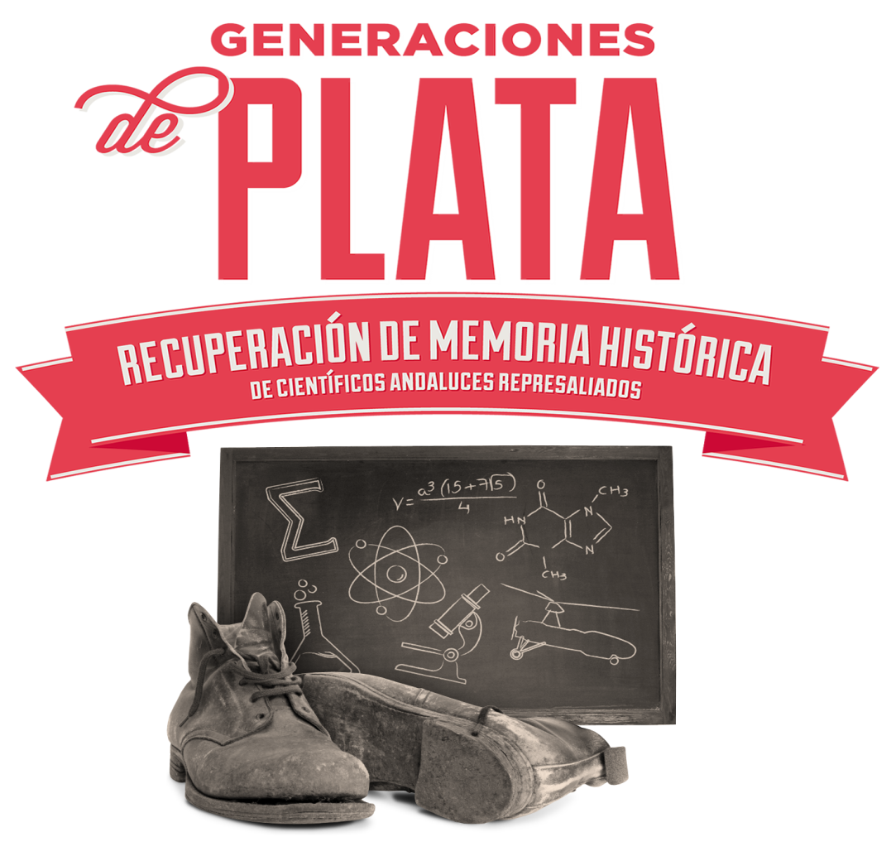

Memoria de la ciencia y ciencia de la memoria

Dossier del proyecto Generaciones de Plata. Recuperación de Memoria Histórica de Científicos Andaluces Represaliados

Granada, septiembre 2014

DEFINICIÓN
El proyecto ‘Generaciones de Plata. Recuperación de Memoria Histórica de Científicos Andaluces Represaliados’ aúna investigación y divulgación para trasladar a la sociedad la figura de los científicos que desaparecieron, se exiliaron y/o fueron represaliados durante el período de la Guerra Civil y los años siguientes. Pretende conseguir el reconocimiento público de las víctimas y diseñar una colección de materiales divulgativos que permitan ofrecer una perspectiva más amplia del estado de la ciencia de una época que se vio ensombrecida con la contienda. Se dirige tanto a la ciudadanía general, como a estudiantes y al público especialmente sensibilizado como las asociaciones memorialistas y familiares.
El proyecto ha contado con una fase de investigación en la que historiadores de varias universidades andaluzas han identificado a más de un centenar de científicos desaparecidos cuyas biografías y aportaciones quedaron olvidadas. Los resultados pueden verse en la web http://generacionesdeplata.fundaciondescubre.es/
Más allá del análisis histórico y bibliográfico de las biografías, el proyecto quiere presentar a los científicos desde una perspectiva atractiva con distintos formatos (la web, una exposición virtual y otra itinerante), así como materiales didácticos que expliquen a los estudiantes la importancia de estos científicos.
En ‘Generaciones de Plata’ ha trabajado durante dos años un amplio grupo de profesores universitarios de toda la comunidad andaluza junto con expertos en memoria histórica. En ella, mediante fichas, se han rescatado los datos significativos de los científicos más conocidos y, en otros casos, las únicas y escasas huellas que las indagaciones han logrado salvar del olvido, incluidas las fotográficas.
Los 105 andaluces y andaluzas cuya filiación y méritos recoge el proyecto son sólo el adelanto de una averiguación aún mayor, abierta a todas las contribuciones espontáneas y a los nuevos datos que se recojan en los meses y años venideros.
OBJETIVOS
• Contribuir al reconocimiento y recuperación del honor, la dignidad y la memoria de los hombres y mujeres dedicados a la ciencia, que sufrieron el exilio, la represión y la muerte durante el período de la Guerra Civil y los años siguientes.
• Facilitar a la comunidad educativa recursos pedagógicos que les permitan trasladar de manera más completa la historia de Andalucía durante la Guerra Civil y los años siguientes, contribuyendo así a la educación democrática de los estudiantes.
FASES DEL PROYECTO
FASE I. IDENTIFICACIÓN DE LAS VÍCTIMAS. ESTUDIO PRELIMINAR
El proyecto arrancó con una investigación bibliográfica, liderada por un equipo de especialistas de la Universidad de Granada, en el que han colaborado historiadores de varias universidades andaluzas. Los expertos han identificado a los científicos desaparecidos o cuyas biografías y aportaciones quedaron sepultadas u olvidadas. En total, el equipo de trabajo ha rescatado las historias de más de un centenar de científicos. Se trata de figuras destacadas y de profesionales anónimos hasta ahora desconocidos, ya que no sólo se abordan los grandes nombres que marcaron la época, también otros que desde la medicina rural o en el ámbito de actuación más local se dedicaban a la ciencia.
El ámbito de actuación del proyecto se centra en científicos andaluces o vinculados a Andalucía que desarrollaron alguna disciplina científica. En su primera fase, se han identificado las biografías de los represaliados, considerando como perfiles científicos a estadísticos, agrónomos, aparejadores, farmacéuticos, ingenieros, matronas, médicos, odontólogos, practicantes o peritos.
FASE II. CREACIÓN DE SOPORTES DIGITALES Y DIVULGATIVOS
- Web. Se ha desarrollado una página web que constituye el nodo central del proyecto, en la que se han volcado los resultados de la investigación bibliográfica, así como toda aquella información complementaria que ayuda a comprender el contexto. El portal permite realizar búsquedas por provincia y área de conocimiento.
-Soportes divulgativos. A partir de la investigación bibliográfica se han desarrollado fichas divulgativas para acercar las biografías de los científicos represaliados al público no especializado. Una labor de comunicación que ha contado con el asesoramiento científico de los propios historiadores, para conjugar textos breves y divulgativos a la vez que rigurosos.
- Redes Sociales. Se han creado perfiles en redes sociales específicos en Facebook (https://www.facebook.com/generacionesdeplata) y Twitter (@GeneracionPlata)
FASE III. PARTICIPACIÓN CIUDADANA
Dada la cantidad de historias y personajes que se están recuperando, el proyecto pretende que los ciudadanos sean una parte importante. De ahí que la web abra una ventana para que la sociedad envíe biografías o complemente las existentes con material gráfico, con datos que enriquezcan sus biografías o con comentarios. http://generacionesdeplata.fundaciondescubre.es/colabora/
LA EXPOSICIÓN
La exposición virtual plasma de forma divulgativa los contenidos científicos conformando un relato donde los textos y el sonido pretenden trasladar al visitante a la época y mostrarle la trayectoria vital y profesional de los científicos andaluces represaliados. En esta primera fase, la muestra recupera 105 profesionales, entre los que figuran personalidades destacadas como el médico Alejandro Otero, el ingeniero Juan José Santa Cruz, el químico Jesús Yoldi o el ingeniero aeronáutico Emilio Herrera Linares. Hombres y mujeres de ciencia con grandes aportaciones científicas -grandes figuras que marcaron la época- pero también están otras que desde la medicina rural o en un ámbito de actuación más local se dedicaban a la ciencia.
La exposición virtual se compone de diverso material divulgativo ordenado según el contexto histórico que permite navegar por los círculos cronológicos de los científicos más conocidos y por las fichas de los profesionales de todos los científicos rescatados.
BIOGRAFÍAS
La exposición recoge la vida y la obra de científicos decisivos en el progreso de la investigación, cuyas aportaciones forman parte del legado histórico transmitido a la sociedad del conocimiento.
- Alejandro Otero Fernández, catedrático de Obstetricia de Granada.
- Juan José Santa Cruz, ingeniero, fusilado en las tapias del cementerio granadino en 1936.
- María Borrás Philips, odontóloga malagueña.
- Emilio Chamorro Daza, jienense, miembro del Instituto del Radio de París y muerto en el exilio.
- José Becerril Madueño, profesor de Ciencias Exactas, fusilado.
- Emilio Herrera Linares, considerado el padre de la aeronáutica, presidente de la II República en el exilio. Regresó a España tras su fallecimiento, ocurrido en Ginebra en 1967.
- Jesús Yoldi Bereau, químico, detenido en julio de 1936 y muerto en el barranco de Víznar en octubre de ese año.
- La saga de científicos García Negrete, el matrimonio y sus catorce hijos, todos ellos víctimas, al acabar la contienda, de una represión implacable.
- Manuel Ruiz Maya, médico cordobés.

Junto a ellos otras decenas de profesionales menos conocidos o cuya peripecia vital no ha podido ser reconstruida por el exterminio documental y personal que sufrieron. También se incluyen las mujeres que, venciendo los tópicos de superioridad masculina, dieron un paso adelante:
- Isabel Hernández Aguilar, profesora de partos.
- Amalia Gómez del Corral, matrona.
- Amalia Domínguez de la Rosa, estadística.
- María Amate López, matrona.

EN ELABORACIÓN
La exposición no es una muestra cerrada. Ha sido concebida como una obra en marcha en la que la colaboración de familiares y particulares es fundamental. Las dificultades encontradas por los historiadores para completar la nómina de los científicos muertos o castigados cruelmente por los vencedores de la guerra la convierten en un empeño inacabado y siempre abierto a nuevas indagaciones.
La exposición invita en la página de bienvenida a los internautas a aportar pistas para que el comité de historiadores e investigadores abra nuevas vías de investigación y pueda añadir más filiaciones y nombres a la nómina de científicos y profesionales andaluces que se sumaron con su esfuerzo y convicción a aquel incipiente siglo de plata de la ciencia.
GENERACIONES DE PLATA, EN CIFRAS
105 científicos inventariados de los cuales sólo seis son mujeres
División según las provincias donde nacieron o desarrollaron su trabajo
- Almería (41)
- Jaén (16)
- Granada (15)
- Málaga (12)
- Cádiz (8)
- Córdoba (5)
- Sevilla (5)
- Huelva (3)

Profesiones
- Médicos (60)
- Ingenieros (8)
- Topógrafos (7)
- Farmacéuticos (5)
- Matronas (4)
- Agrónomos (3)
- Químicos (3)
- Practicantes (3)
- Veterinarios (3)
- Aparejadores, arquitectos, estadísticos... (9)

COLABORADORES ESPECIALISTAS
El proyecto Generaciones de Plata y su exposición virtual es un trabajo colectivo organizado por la Universidad de Granada y la Fundación Descubre y patrocinado por las consejerías de Administración Local y Relaciones Institucionales y por la de Economía, Innovación, Ciencia y Empleo. Al frente del proyecto, como coordinadoras generales, han estado Ana Isabel García López, vicedecana de Investigación y de Actividades Científicas y Culturales de la Universidad de Granada y Teresa Cruz Sánchez, directora de la Fundación Descubre.
La dirección científica ha corrido a cargo de Mikel Astrain Gallart, de la Universidad granadina, y la de divulgación, de Carolina Moya Castillo (Fundación Descubre). El propio Astrain y Antonio Bernardo Espinosa Ramírez han sido responsables de desarrollo de contenidos. Numerosos expertos universitarios han contribuido a los textos. También colabora ‘Todos los Nombres’, iniciativa reconocida por su labor de recuperación de Memoria Histórica, la Asociación Andaluza de Memoria Histórica y Justicia y la Confederación General del Trabajo de Andalucía y con el programa radiofónico de divulgación científica ‘El Radioscopio’ de Radio Andalucía Información.
Además del equipo de experto compuesto por:
Eusebio Rodríguez Padilla
Francisco Manuel López López
Juan Hidalgo Cámara
Luis Miguel Sánchez Tostado
Maite García Ribot
Roque Hidalgo Álvarez
Claudio Hernández Burgos
Lucía Prieto Borrego
Encarnación Barranquero Texeira
Pedro Luis Mateo Alarcón

ORGANIZACIÓN
Universidad de Granada
El proyecto arrancó con una investigación bibliográfica, liderada por un equipo de investigadores de la Universidad de Granada, en la que han colaborado historiadores de varias universidades andaluzas. Tras la definición de los apartados del estudio y la recogida de información, bajo la coordinación de la institución granadina, los expertos han identificado a los científicos desaparecidos o cuyas biografías y aportaciones quedaron sepultadas u olvidadas.
También ha definido el esquema y seleccionado los contenidos para elaborar la exposición con el objetivo de que la época y las biografías estén representadas de una manera rigurosa.
Asimismo, lidera el comité científico que recibe las aportaciones ciudadanas para confirmar el rigor de las informaciones y ajustarlas a las características del estudio.
Fundación Descubre
Descubre se ha centrado en los soportes divulgativos a partir de la investigación bibliográfica. Por un lado, ha elaborado fichas breves para acercar las biografías de los científicos represaliados al público no especializado.
Por otra parte, ha desarrollado la página web que constituye el nodo central del proyecto, donde se muestran todas las biografías y está alojada la propia exposición. Descubre ha plasmado de forma divulgativa los contenidos científicos seleccionados en la muestra virtual, conformando un relato expositivo donde los textos y el sonido pretenden trasladar al visitante a la época y mostrarle la trayectoria vital y profesional de los científicos andaluces.
Asimismo, se encarga de atender los canales en medios sociales para presentar a los científicos represaliados y establecer una conversación con los internautas interesados en la temática del proyecto.
ENLACES
Proyecto ‘Generaciones de Plata, recuperación de memoria histórica de científicos andaluces represaliados’ http://generacionesdeplata.fundaciondescubre.es/
Exposición virtual ‘Generaciones de Plata: represión y exilio de la ciencia en Andalucía’
http://generacionesdeplata.fundaciondescubre.es/exposicion-virtual/
Participación ciudadana
http://generacionesdeplata.fundaciondescubre.es/colabora/
‘Todos los nombres’. Proyecto de localización de los represaliados y desaparecidos tras el golpe de Estado de 1936 http://www.todoslosnombres.org/php/comun.php
Síguenos en los medios sociales:
https://www.facebook.com/generacionesdeplata
https://twitter.com/GeneracionPlata
Más información:
FUNDACIÓN DESCUBRE
Carolina Moya Castillo
Departamento de Comunicación
Teléfono: 954232349. Extensión 140 / 652274488
e-mail: comunicacion@fundaciondescubre.es
Página web: www.fundaciondescubre.es
www.facebook.com/cienciadirecta
@cienciadirecta

